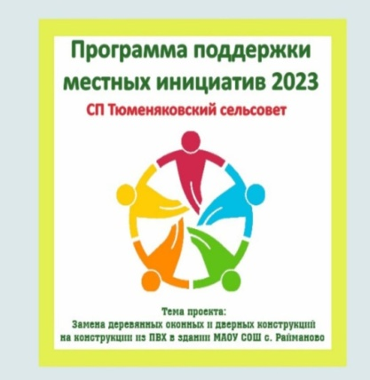

ППМИ - 2023!!!

17 декабря 2022 г. в клубе с. Райманово провели предварительное собрание, посвященное Программе Поддержки Местных Инициатив - 2023г.

Жители активно принимали участие в выборе проблемы. Составлен протокол и внесены все предложения жителей села Райманово.

